Входящая контрольная работа для обучающихся 10 классов для проверки качества освоения основных предметных умений
Вариант 1: БЛОК МАТЕМАТИКА
1. Найдите значение выражения: 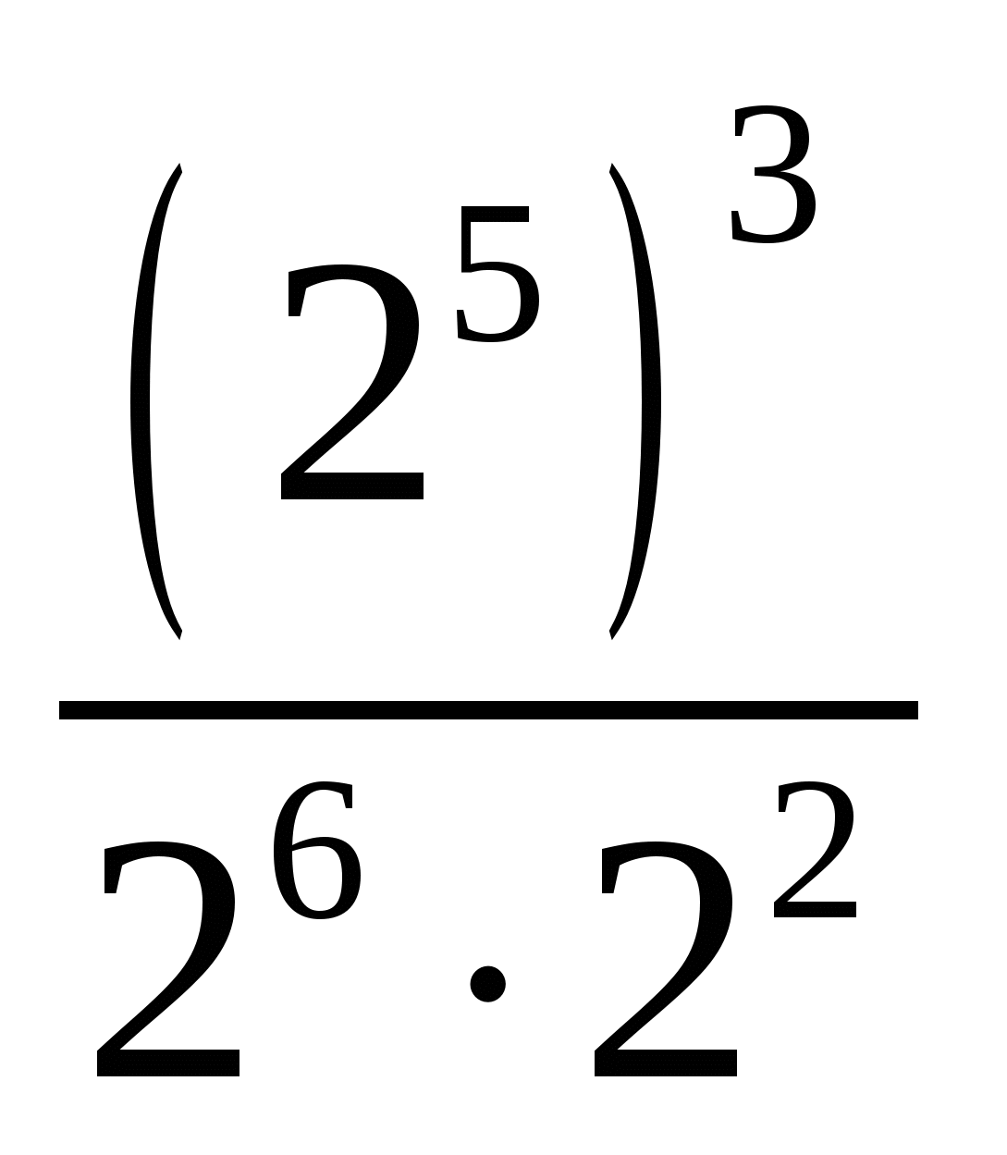.
2. Найдите значение выражения
3. Решите уравнение: 3х² –2х – 5 = 0.
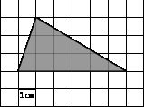
4. На клетчатой бумаге с клетками размером 1 см 1 см изображена фигура (см. рисунок). Найдите ее площадь в квадратных сантиметрах.

5. Решите систему неравенств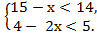
6. В треугольнике ABC угол C прямой, BC=6, sinA=0,6 . Найдите AB

БЛОК РУССКИЙ ЯЗЫК
Прочитайте текст и выполните задания 1–2.
(1)Фольклорный театр — наиболее точное понятие, определяющее народное театрально-драматическое искусство, истоки которого уходят в глубокую древность, в древнеславянские праздники и обряды. (2)Фольклорный театр представляет собой совокупность театральных явлений в фольклоре: разыгрывание фольклорных драм народными исполнителями, кукольные представления, пение, игру на музыкальных инструментах, пляски и др.(3)Этот театр не перестаёт привлекать к себе внимание людей, интересующихся народной культурой прошлого, <…> является увлекательной страницей нашей отечественной культуры.

Задание 1.Укажите варианты ответов, в которых верно передана ГЛАВНАЯ информация, содержащаяся в тексте. Запишите номера этих предложений.

1)Интересной страницей нашей отечественной культуры является фольклорный театр – народное театрально-драматическое искусство.
2)Фольклорный театр – это отдельные театральные явления в фольклоре: разыгрывание фольклорных драм народными исполнителями, кукольные представления, пение, игра на музыкальных инструментах и пляски.
3)Фольклорный театр, корнями уходящий в глубокую древность, является увлекательной страницей нашей культуры и до сих пор не перестаёт привлекать внимание всех, кто интересуется народным искусством.
4)Интересная страница нашей культуры, фольклорный театр, представляющий собой совокупность театральных явлений в народном искусстве, уходит корнями в глубокую древность, но продолжает привлекать внимание всех, кому дорога отечественная культура.
5)Истоки фольклорного театра уходят в глубокую древность, в древнеславянские праздники и обряды, этим он и привлекает современников.

Задание 2.В одном из приведённых ниже слов допущена ошибка в постановке ударения: НЕВЕРНО выделена буква, обозначающая ударный гласный звук. Выпишите это слово.

нажИвший Отрочество жилОсь вернА взЯлась
БЛОК ИСТОРИЯ

Прочитайте текст: ВНЕШНОСТЬ НИКОЛАЯ I
«Он был красив, но красота его обдавала холодом; нет лица, которое так беспощадно обличало характер человека, как его лицо. Лоб, быстро бегущий назад, нижняя челюсть, развитая за счет черепа, выражали непреклонную волю и слабую мысль, больше жестокости, нежели чувственности. Но главное – глаза, без всякого милосердия».
А. Герцен
«Это необыкновенно обворожительный юноша; он не очень худ и прям как сосна. Его лицо юношеской белизны с необыкновенно правильными чертами, красивым открытым лбом, красиво изогнутыми бровями, необыкновенно красивым носом, изящным маленьким ртом и выточенным подбородком. Его манера держать себя полна оживления, без принужденности и натянутости, и тем не менее полна достоинства. Он говорит по-французски свободно и хорошо, сопровождая слова свои грациозными жестами. Если все сказанное им не отличалось изысканностью, зато он, во всяком случае, был чрезвычайно занимателен и, по-видимому, обладал несомненным талантом ухаживать за женщинами. В нем проглядывает большая самонадеянность при совершенном отсутствии претенциозности».
Барон К.Ф. Стокмар
ВОПРОС 1.
Как соотносятся между собой тексты А. Герцена и К. Стокмара?
А. В них используются разные аргументы, для того, чтобы прийти к одинаковому заключению.
B. Они написаны в одном стиле, но посвящены совершенно разным темам.
C.Они приводят схожие аргументы, но приходят к разным выводам.
D. Они выражаются прямо противоположные взгляды на одну и ту же тему.
ВОПРОС 2.
С каким утверждением согласились бы как А. Герцен, так и К. Стокмар?
А. Внешность не свидетельствует о чертах характера ее обладателя.
B.Николай I был красив, но это была холодная красота.
С. Николай I был замкнут и закомплексован.
D.Внутренний мир императора был закрыт для окружающих.

БЛОК География
Задание 1. Определите регион по краткому описанию. Эта область имеет выгодное ЭГП, хоть и имеет окраинное положение. Она граничит с двумя европейскими странами. Область выделяется одним из высоких в России уровней урбанизации. Основу экономики составляет комплекс горнодобывающих и рыбоперерабатывающих производств. Здесь находится незамерзающий порт Северного морского пути.
Задание 2.Верны ли следующие утверждения о Поволжье?
А) на территории Поволжья разведаны значительные запасы каменного угля.
Б) В Поволжье размещаются крупнейшие центры автомобильной и авиационной промышленности.
БЛОК ФИЗИКА
Задание 1. Для каждого физического понятия из первого столбца подберите соответствующий пример из второго столбца.
ФИЗИЧЕСКИЕ ПОНЯТИЯ ПРИМЕРЫ
А) физическая величина 1) инерциальная система отсчёта
Б) физическое явление 2) всем телам Земля вблизи своей поверхности сообщает одинаковое ускорение
B) физический закон (закономерность) 3) мяч, выпущенный из рук, падает на землю
4) секундомер
5) средняя скорость
Задание 2. Иван Иванович приобрёл в магазине на одной из улиц города Новосибирска барометр-анероид и спустился с ним на станцию метрополитена глубокого залегания. Стрелка барометра изменила показания, начала перемещение вправо по шкале. Что при этом произошло с показаниями барометра?
БЛОК ГЛОБАЛЬНЫЕ КОМПЕТЕНТНОСТИ
«Сетикет»
Совсем недавно появилось новое слово – сетикет. Оно образовано от словосочетания «сетевой этикет» и означает правила поведения в Интернете. В Интернете можно найти множество статей и презентаций, от шутливых до научных, в которых пользователю объясняют правила поведения и напоминают, что сетикет шире, чем деловое или дружеское общение. «Самое правильное решение — это оставаться верным канонам классического этикета: проявлять учтивость и вежливость, не переступать рамки приличия, следить за грамотностью и чистотой речи. В Сети мы презентуем себя по большей части с помощью текста (реже - с помощью картинок и видео), поэтому овладение мастерством слова очень важно для создания положительного образа в Интернете». Соответствуют ли описанные ниже действия пользователей Интернета «самому
правильному решению»? На листок выпишите только ответы «ДА»

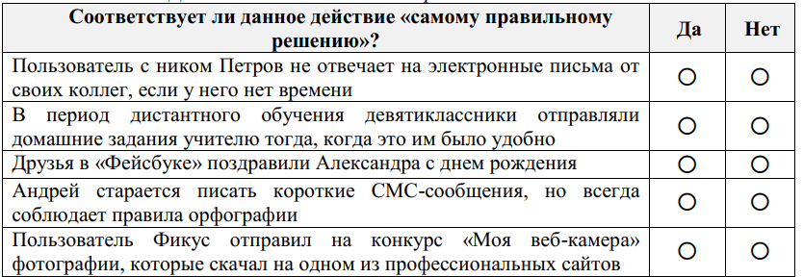
Входящая контрольная работа для обучающихся 10 классов для проверки качества освоения основных предметных умений
Вариант 2: БЛОК МАТЕМАТИКА
1. Найдите значение выражения: $\frac{(3^{5})^{2}}{3^{6}⋅3^{2}}$
2. Найдите значение выражения 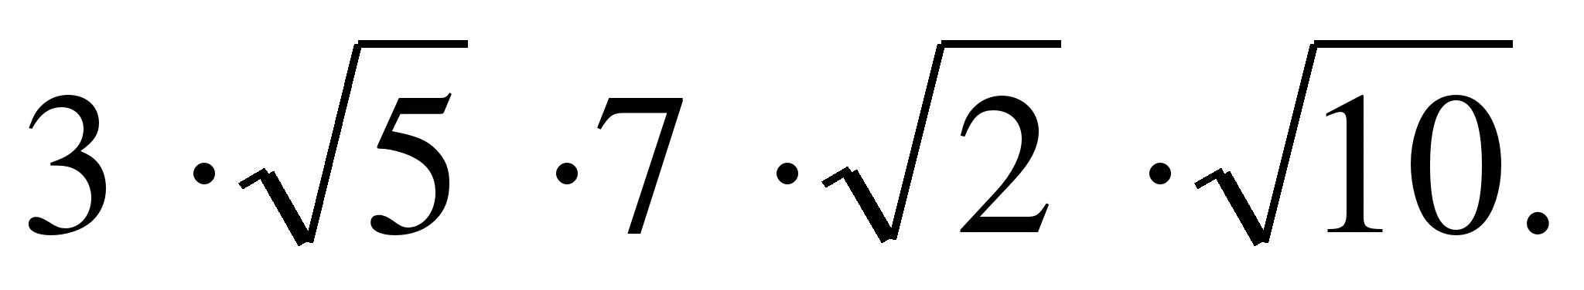
3. Решите уравнение: 5х² –7х + 2 = 0.
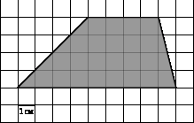
4. На клетчатой бумаге с клетками размером 1см 1 см изображена фигура (см. рисунок). Найдите ее площадь в квадратных сантиметрах.

5. Решите систему неравенств: 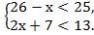

6. В треугольнике ABC угол C равен , АВ = 13, АС = 5 . Найдите sinA.
БЛОК РУССКИЙ ЯЗЫК
Прочитайте текст и выполните задания 1–2.
(1)Фольклорный театр — наиболее точное понятие, определяющее народное театрально-драматическое искусство, истоки которого уходят в глубокую древность, в древнеславянские праздники и обряды. (2)Фольклорный театр представляет собой совокупность театральных явлений в фольклоре: разыгрывание фольклорных драм народными исполнителями, кукольные представления, пение, игру на музыкальных инструментах, пляски и др.(3)Этот театр не перестаёт привлекать к себе внимание людей, интересующихся народной культурой прошлого, <…> является увлекательной страницей нашей отечественной культуры.

Задание 1.Укажите варианты ответов, в которых верно передана ГЛАВНАЯ информация, содержащаяся в тексте. Запишите номера этих предложений.
1) Фольклорный театр – это отдельные театральные явления в фольклоре: разыгрывание фольклорных драм народными исполнителями, кукольные представления, пение, игра на музыкальных инструментах и пляски.
2) Истоки фольклорного театра уходят в глубокую древность, в древнеславянские праздники и обряды, этим он и привлекает современников.
3)Фольклорный театр, корнями уходящий в глубокую древность, является увлекательной страницей нашей культуры и до сих пор не перестаёт привлекать внимание всех, кто интересуется народным искусством.
4) Интересной страницей нашей отечественной культуры является фольклорный театр – народное театрально-драматическое искусство.
5) Интересная страница нашей культуры, фольклорный театр, представляющий собой совокупность театральных явлений в народном искусстве, уходит корнями в глубокую древность, но продолжает привлекать внимание всех, кому дорога отечественная культура.
Задание 2. Прочитайте фрагмент словарной статьи, в которой приводятся значения слова ЯВЛЕНИЕ. Определите значение, в котором это слово употреблено во втором (2) предложении текста. Выпишите цифру, соответствующую этому значению в приведённом фрагменте словарной статьи.

ЯВЛЕНИЕ, -я, ср.
1)Событие, случай. Странное, загадочное я. 2)Вообще всякое обнаруживаемое проявление чего-н. Физическое я. Явления природы. Социальные явления. 3)Возникновение, появление чего-н., кого-н. Я. народу. 4)В пьесе: часть акта (действия), в которой состав действующих лиц не меняется. Первое я. Пятое я.
БЛОК ИСТОРИЯ

Прочитайте текст: ВНЕШНОСТЬ НИКОЛАЯ I
«Он был красив, но красота его обдавала холодом; нет лица, которое так беспощадно обличало характер человека, как его лицо. Лоб, быстро бегущий назад, нижняя челюсть, развитая за счет черепа, выражали непреклонную волю и слабую мысль, больше жестокости, нежели чувственности. Но главное – глаза, без всякого милосердия».
А. Герцен
«Это необыкновенно обворожительный юноша; он не очень худ и прям как сосна. Его лицо юношеской белизны с необыкновенно правильными чертами, красивым открытым лбом, красиво изогнутыми бровями, необыкновенно красивым носом, изящным маленьким ртом и выточенным подбородком. Его манера держать себя полна оживления, без принужденности и натянутости, и тем не менее полна достоинства. Он говорит по-французски свободно и хорошо, сопровождая слова свои грациозными жестами. Если все сказанное им не отличалось изысканностью, зато он, во всяком случае, был чрезвычайно занимателен и, по-видимому, обладал несомненным талантом ухаживать за женщинами. В нем проглядывает большая самонадеянность при совершенном отсутствии претенциозности».
Барон К.Ф. Стокмар
ВОПРОС 1.
Как соотносятся между собой тексты А. Герцена и К. Стокмара?
А. Они приводят схожие аргументы, но приходят к разным выводам.
B. Они написаны в одном стиле, но посвящены совершенно разным темам.
C. Они выражаются прямо противоположные взгляды на одну и ту же тему
D. В них используются разные аргументы, для того, чтобы прийти к одинаковому заключению..
ВОПРОС 2.
С каким утверждением согласились бы как А. Герцен, так и К. Стокмар?
А. Внутренний мир императора был закрыт для окружающих.
B. Николай I был замкнут и закомплексован.
С. Николай I был красив, но это была холодная красота.
D. Внешность не свидетельствует о чертах характера ее обладателя.
БЛОК География
Задание 1. Определите регион по краткому описанию.
Этот край имеет выход к двум морям, по суше граничит с одной из зарубежных стран. Большую часть территории занимает низменность, на юге расположены молодые высокие горы. Особенностью климата является непродолжительный холодный период года. Основное богатство края –агроклиматические и рекреационные ресурсы.
Задание 2.Верны ли следующие утверждения о Поволжье?
А) Поволжье является одним из основных районов бахчевых культур в России.
Б) Нижнее Поволжье расположено в субтропическом климатическом поясе.

БЛОК ФИЗИКА
Задание 1:Прочитайте текст и вставьте на место пропусков слова (словосочетания) из приведённого списка. Для изучения электрических свойств стержня проведём следующий опыт. Возьмём два электрометра. Один из них зарядим, а другой, наоборот, разрядим (см. рисунок).Надев прорезиненную перчатку, возьмём стержень и соединим с помощью него шары электрометров. Резина является диэлектриком и выполняет роль изолятора между стержнем и кожей человека, являющейся ________________________. Если материал стрежня относится к ________________________, то после соединения стержнем шаров электрометров совершенно ничего не происходит. То есть второй электрометр остаётся незаряженным. Это объясняется тем, что
Список слов и словосочетаний проводник диэлектрик материал вещество проводники проводят электрический заряд диэлектрики не проводят электрический заряд
стержень электризуется при соприкосновении
Задание 2: Рука золотой статуи Будды в тайском храме, которую целовали прихожане, за десятки лет заметно похудела. Священники в панике: кто-то украл золото? Или это чудо? Объясните- с точки зрения физики ,Что же произошло?
БЛОК ГЛОБАЛЬНЫЕ КОМПЕТЕНТНОСТИ
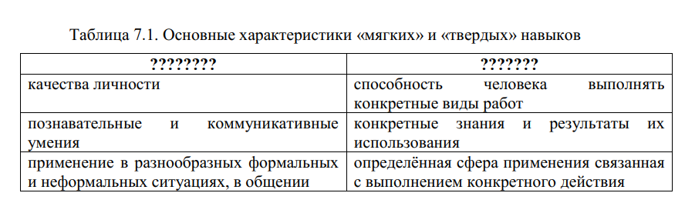
в СМИ и в различных исследованиях часто говорят о «навыках» человека, подразумевая под этим понятием самый широкий круг умений и даже качеств личности. Поэтому часто приходится читать или слышать слова «мягкие навыки», «твердые/жесткие навыки». Многие исследователи не сводят количество «мягких навыков» к четырем, а включают в их состав и другие качества. Для объяснения можно привлечь основные характеристики «мягких» (или универсальных) и «твердых» (или «жестких») навыков. В таблице
пропущены названия колонок (не заполнена первая строка).
Задание 1. Определите названия каждой колонки и обоснуйте свой ответ.

Задание 2: а) Какие навыки, по вашему мнению, больше востребованы в ситуации
межличностного общения? Объясните почему.
б)Как вы думаете, какие навыки больше востребованы в современной экономике?
Поясните свое мнение.

Входящая контрольная работа для обучающихся 11 классов для проверки качества освоения основных предметных умений
Вариант 1: БЛОК МАТЕМАТИКА
1. Найдите значение выражения: .
2. Найдите значение выражения
3. Решите уравнение: 3х² –2х – 5 = 0.
4.
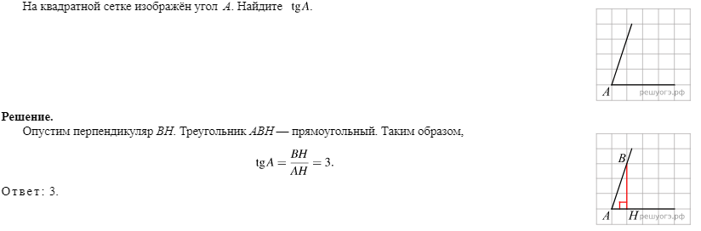

5. Найдите значение выражения : 24.

БЛОК РУССКИЙ ЯЗЫК

Майское чудо.
Ласковое со..нце согр..вает землю своим те..плом.
Ранним утром ты б..жишь в ближнюю рощу. В т..нистой прохладе ты видишь редкое чудо. В зелени высокой травы белеет прелес..ный цветок. На тонкой ножке в…сят жемчужины. Внизу они похожи на крошечные к..л..кольчики. В верхней части ещё закрытые цветы напоминают бубенчики. Широкие листья, словно ладони, охр..няют хрупкий стебелёк. Слышишь, как зв..нят к..л..кольчики весны? Ты вдыхаешь тонкий запах нежного цв..тка. Прекрасный подарок русского леса!
Догадались, о каком растении идёт речь? Ландыш подарила нам весна. Не губи дивную красоту л..сной п..лянки!
Задания:
А)Вставьте пропущенные буквы. Выпишите только слова с непроизносимой согласной, подобрав проверочное слово.
Б)Разобрать 3-е предложение по членам предложения, указать части речи.
В)Разобрать по составу слова:
Тенистой, подарок
Г) В первом предложении у существительных определить падеж
БЛОК ИСТОРИИ
Прочтите отрывок из исторического источника и кратко ответьте на вопросы 1-2. Фукидид «История». Фрагмент.
Хороший гражданин должен доказывать свою правоту не путем запугивания противника, а в честном споре как равный с равным. Государству благоустроенному не следует ни возвеличивать почестями того, кто подает добрые советы, ни умалять почет, которым он пользуется; равно как того, чьи предложения отвергнуты, не следует не только наказывать, но и бесславить. Тогда никакой удачливый оратор не станет заискивать перед народом против своего убеждения, ради того, чтобы добиться еще большего почета, и ни один потерпевший неуспех не вздумает теми же средствами привлечь расположение толпы. Мы же поступаем как раз наоборот, и даже еще хуже. Если кто-либо дает хороший совет, но при этом возникает подозрение, что он соблюдает тем самым свои личные интересы, то мы готовы ради этого недостоверного подозрения лишить государство явной выгоды. Дело дошло до того, что даже наилучший совет, если он высказан прямо, без риторических ухищрений, вызывает не меньше подозрений, чем дурной. И не только тот, кто желает вести народ по самому опасному пути, вынужден добиваться народного расположения обманом, но и честному человеку приходится прибегать ко лжи, чтобы приобрести доверие к себе. И только здесь, в нашем городе, невозможно открыто и честно служить государству, потому что мы слишком умны и от этого чрезмерно недоверчивы. Действительно, всякому, кто явно делает добро государству, афиняне отплачивают за это подозрением, что он втайне желает чем-то поживиться.
1. Что вы можете сказать об отношении автора к демократии на основе предложенного
фрагмента?
2. Как отразился в тексте состязательный дух греческой цивилизации?

БЛОК ГЕОГРАФИИ
Задание 1. Запишите название страны, расположенной в Центральной Азии и не имеющей выхода к морю. Резко-континентальный тип климата определяет специализацию сельского хозяйства – мясное животноводство. Отраслью международной специализации является также горнодобывающая промышленность
Задание 2. Почему Бразилия является одним из крупнейших производителей алюминия в мире? Укажите не менее двух причин.
БЛОК ФИЗИКА
Задание 1. Брусок массой 200 г скользит по льду. Определите силу трения скольжения, действующую на брусок, если коэффициент трения скольжения бруска по льду равен 0,1.
Задание 2. «Найди ошибки в тексте».
«Благодаря тому, что Блез Паскаль открыл в IX веке действие выталкивающей силы на тела, погруженные в жидкость, стало понятным, почему некоторые тела всплывают в воде, а некоторые тонут: те, на которые действует выталкивающая сила, всплывают, а те, на которые не действует, тонут. Оказалось, что у всплывающих тел плотность вещества больше плотности жидкости. Найдите все неверные выражения(ошибки)

Входящая контрольная работа для обучающихся 11 классов для проверки качества освоения основных предметных умений
Вариант 2: БЛОК МАТЕМАТИКА
1. Найдите значение выражения: $\frac{(3^{5})^{2}}{3^{6}⋅3^{2}}$
2. Найдите значение выражения
3.Решите уравнение: 5х² –7х + 2 = 0.
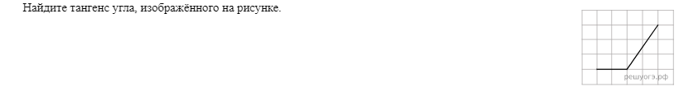
4.

5.Найдите значение выражения : 46.
БЛОК РУССКИЙ ЯЗЫК

Майское чудо.
Ласковое со..нце согр..вает землю своим те..плом.
Ранним утром ты б..жишь в ближнюю рощу. В т..нистой прохладе ты видишь редкое чудо. В зелени высокой травы белеет прелес..ный цветок. На тонкой ножке в…сят жемчужины. Внизу они похожи на крошечные к..л..кольчики. В верхней части ещё закрытые цветы напоминают бубенчики. Широкие листья, словно ладони, охр..няют хрупкий стебелёк. Слышишь, как зв..нят к..л..кольчики весны? Ты вдыхаешь тонкий запах нежного цв..тка. Прекрасный подарок русского леса!
Догадались, о каком растении идёт речь? Ландыш подарила нам весна. Не губи дивную красоту л..сной п..лянки!
Задания:
А)Вставьте пропущенные буквы. Выпишите только слова с непроизносимой согласной, подобрав проверочное слово.
Б) Разобрать 4-е предложение по членам предложения, указать части речи.
В)Разобрать по составу слова:
Бежишь, подарила
Г) Во втором предложении у существительных определить падеж.

БЛОК ИСТОРИИ

Прочтите отрывок из работы историка Б.А. Рыбакова и ответьте на вопросы 1-2.
«Помимо красочной и драматической внешней истории княжеств и князей, эта эпоха крайне интересна для нас теми обостренными отношениями между князьями и боярством, которые так явственно обозначились уже во времена Ярослава Осмомысла. Если отбросить элемент личной выгоды и корысти, … то следует признать, что проводимая ими политика концентрации земель, ослабления уделов и усиления центральной княжеской власти объективно была безусловно прогрессивной, поскольку совпадала с народными интересами. В проведении этой политики князья опирались на широкие слои горожан и на выращенные ими самими резервы мелких феодалов («отроки», «детские», «милостники»), полностью зависевших от князя. Необходимо обратить внимание на то, что начальная фаза <этого периода> (до того, как в нормальное развитие вмешался фактор завоевания) характеризуется не упадком культуры, как можно было бы ожидать, … а, наоборот, бурным ростом городов и ярким расцветом русской культуры во всех ее проявлениях. Из этого следует, что новая политическая форма, очевидно, содействовала (может быть, на первых порах) прогрессивному развитию».
1.Укажите название и хронологические рамки исторического периода, о котором говорится в отрывке. Используя знания по истории, назовите крупнейшие политические центры этого периода. Укажите в общей сложности не менее трех положений.
2. Используя текст документа и привлекая знания по истории, укажите не менее трех характерных черт этого периода.
БЛОК ГЕОГРАФИЯ
Задание 1. На круговой диаграмме показана структура мирового земельного фонда. Укажите, какие из приведённых цифровых показателей относятся:
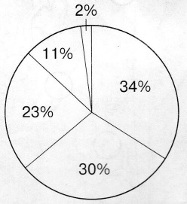
А) К землям под населёнными пунктами, промышленными объектами;
Б) К обрабатываемым землям;
В) К лугам и пастбищам;
Г) К лесам и кустарникам;
Д) К малопродуктивным и непродуктивным землям.
Сделайте выводы из диаграммы.
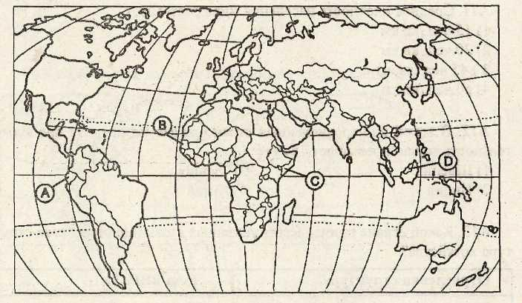
Задание 2: Какой буквой на политической карте мира обозначено государство Сомали?

БЛОК ФИЗИКА
Задание 1: Снаряд, летящий со скоростью 500 м/с, разорвался на два осколка массами соответственно 5 и 4 кг. Определите скорость второго осколка. Если скорость первого возросла на 200 м/с в направлении движения снаряда
Задание 2: Рука золотой статуи Будды в тайском храме, которую целовали прихожане, за десятки лет заметно похудела. Священники в панике: кто-то украл золото? Или это чудо? Объясните- с точки зрения физики ,Что же произошло?

